Universidad de Burgos

ESCUELA POLITÉCNICA SUPERIOR

INGENIERÍA INFORMÁTICA


Anexo 4. Documentación Técnica del Programador

Dynamic Refactoring Plugin 3.0

Alumnos:
Míryam Gómez San Martín
Íñigo Mediavilla Saiz
Tutor:
Raúl Marticorena Sánchez

Burgos, Junio de 2011

Anexo IV
Documentación Técnica del Programador

Índice de contenido
Lista de cambios 9
1. INTRODUCCIÓN 11
2. MANUAL DEL PROGRAMADOR 11
2.1. Contenido del CD 11
2.2. Documentación de bibliotecas 11
2.2.1. Dependencia bibliotecas 12
2.2.2. Bibliotecas auxiliares 12
2.3. Instalación de herramientas 12
2.3.1. Instalación Java Development Kit 12
2.3.2. Instalación Eclipse 13
2.3.3. Instalación Maven 3 15
2.3.4. Instalación GIT 17
2.3.5. Instalación FogBugz 17
2.3.6. Instalación SWTBot 17
2.3.7. Instalación Sonar 19
2.3.8. Instalación Hudson 19
2.3.9. Balsamic Mockups para prototipos, programa de tareas, programa de diseño UML, junit, doccheck, etc.. 19
2.3.10. Plugin Eclipse Memory Analyzer 19
2.4. Desarrollo plugin Eclipse 19
2.4.1. Establecer la plataforma de desarrollo para el plugin 19
2.5. Maven 21
2.5.1. Pasos previos a la construcción 21
2.5.2. Paso 1 – Limpiar 22
2.5.3. Paso 2 – Compilar 22
2.5.4. Paso 3 – Generar documentación 23
2.5.5. Paso 4 – Generar empaquetado 24
2.5.6. Paso 5 – Ejecutar Test de Integración 24
2.5.7. Paso 6 – Instalar 24
2.5.8. Ciclo completo 25
2.5.9. Artefactos generados tras la construcción del proyecto 28
2.6. Integración bibliotecas MOON y JavaMOON 30
3. FICHEROS INSTALADOR POR RED 34
4. FIRMA PLUGIN 34
5. PRUEBAS 34
5.1. Pruebas 34
5.2. Pruebas de interfaz 35
6. MÉTRICAS 35
7. DESARROLLO GUIs CON JFace 35
8. INTERNACIONALIZACIÓN 35
9. AYUDA EN ECLIPSE 35

Índice de ilustraciones
Ilustración 1: Selección espacio de trabajo Eclipse 14
Ilustración 2: Bienvenida Eclipse 14
Ilustración 3: Instalación de SWTBot para Eclipse 18
Ilustración 4: Ejecutar como tests de interfaz gráfica con SWTBot 18
Ilustración 5: Establecer la plataforma objetivo para iniciar el desarrollo 21
Ilustración 6: Portada de las métricas de un proyecto con Sonar 26
Ilustración 7: Página de HotSpots 27
Ilustración 8: Pantalla Time Machine en Sonar 28
Ilustración 9: Añadir nuevas bibliotecas a Java Build Path 31
Ilustración 10: Modificación Classpath plugin.xml 32
Ilustración 11: MANIFIEST.MF 33
Ilustración 12: build.properties 33
Ilustración 13: Constantes de dynamicrefactoring.RefactoringConstants 34
Índice de tablas

Lista de cambios

Número | Fecha | Descripción | Autor/es
0 | 08/02/11 | Creada sección del manual del programador. | Míryam Gómez San Martín  Íñigo Mediavilla Saiz
1 | 22/02/11 | Correcciones de formato. Explicación de instalación de Maven. | Míryam Gómez San Martín  Íñigo Mediavilla Saiz
2 | 28/02/11 | Añadidos prerrequisitos para la construcción y lista de artefactos generados por el proceso. | Míryam Gómez San Martín  Íñigo Mediavilla Saiz
3 | 28/02/11 | Agregado explicación de desde dónde y cómo arrancar el proceso de construcción. | Míryam Gómez San Martín  Íñigo Mediavilla Saiz
4 | 23/02/11 | Añadida instalación JDK, Eclipse Helios.  Añadida integración bibliotecas MOON y JavaMOON | Míryam Gómez San Martín  Íñigo Mediavilla Saiz

INTRODUCCIÓN
Este documento se ha realizado con el objetivo de servir de ayuda al programador en las distintas tareas relacionadas con el desarrollo del proyecto.
Entre los aspectos a tratar se encuentra el contenido del CD, las bibliotecas de las que depende el plugin así como otras bibliotecas utilizadas, el manual del programador y la ejecución de pruebas que comprueban el correcto funcionamiento de la aplicación. Además, se incluye la cobertura de las mismas y los valores obtenidos para las diferentes métricas que han sido objeto de estudio.

MANUAL DEL PROGRAMADOR
Este apartado esta dedicado a explicar el contenido del CD, las bibliotecas utilizadas así como la instalación de aquellas herramientas necesarias para el desarrollo del producto final. Además se explicará la forma de compilar y ejecutar tanto la aplicación como las pruebas realizadas para comprobar su correcto funcionamiento, así como el procedimiento para crear el ejecutable de la aplicación.

Contenido del CD
En este apartado se hará una breve descripción de cada una de las partes que conforman la estructura del CD, así como de su contenido. Para mayor detalle acuda al propio CD donde podrá observar su contenido por si mismo.
Primeramente veremos una visión general de la estructura del CD, para posteriormente ir viendo cada una de sus partes con más detalle.
COMPLETAR

Documentación de bibliotecas
A continuación se detallan las librerías y componentes utilizados en el proyecto que han sido desarrolladas por terceros.

Dependencia bibliotecas
COMPLETAR

Bibliotecas auxiliares
COMPLETAR

Instalación de herramientas

Instalación Java Development Kit
Java Software Development Kit es una herramienta destinada a la implementación y ejecución de aplicaciones en lenguaje Java. Su instalación es muy sencilla, para ello nos dirigiremos a la carpera Software\java del CD que se adjunta con el proyecto, donde encontraremos el fichero ejecutable jdk-6u23-windows-i586.exe, haremos doble clic sobre él e iremos siguiendo los pasos para su correcta instalación.
A continuación se deberán ajustar las dos variables necesarias, estas son PATH y CLASSPATH. Para ello se tienen dos alternativas, que son las siguientes:
- establecer los valores deseados para estas variables sólo mientras duran los procesos de compilación y ejecución.
- establecer de forma persistente los valores deseados como variables de entorno para todo el sistema operativo.
Optaremos por la segunda alternativa, quizá la más cómoda.
PATH
Esta variable es utilizada para invocar a los ficheros ejecutables de J2SDK (javac.exe para la compilación, java.exe para la ejecución, javadoc.exe para la generar la documentación, etc.) desde cualquier directorio donde nos encontremos sin necesidad de tener que teclear la ruta completa del comando cada vez que le necesitemos utilizar.
Para establecer su valor, sitúese sobre el icono de Mi PC que se encuentra en su escritorio, pulse botón derecho del ratón sobre él. Aparecerá un menú contextual, entre las opciones disponibles escoja Propiedades. A continuación se mostrará una pantalla donde deberá seleccionar la pestaña Opciones avanzadas y dentro de ella Variables de entorno. Dentro de esta nueva pantalla seleccione en Variables del sistema la variable Path y pulse Modificar. Aparecerá una ventana donde deberá añadir en Valor de variable la ruta de la carpeta bin del JDK y pulsar Aceptar. En nuestro caso: ;C:\jdk1.6.0_23\bin.
Para comprobar que la instalación se ha realizado satisfactoriamente diríjase a Inicio>Ejecutar y escriba cmd, acto seguido aparecerá la consola de comandos, en ella deberá teclear el comando java -version. Si en ella aparece la versión que se acaba de instalar querrá decir que el proceso de instalación ha sido el correcto y por lo tanto ya es posible la compilación y ejecución de aplicaciones Java.

CLASSPATH
Esta variable es utilizada para indicar a las aplicaciones implementadas en Java dónde encontrar las clases necesarias para su ejecución.
Para establecer su valor, procederemos de la misma forma pero en este caso crearemos la variable CLASSPATH y le asignaremos la ruta de la carpeta lib del JDK y el directorio actual (representado por un punto), por lo tanto el valor de la variable quedaría de la siguiente
forma: .;C:\jdk1.6.0_23\lib, así con la opción -classpath bastará con indicar las rutas relativas a los archivos .class propios.

Instalación Eclipse
La versión del entorno de desarrollo que hemos estado utilizando durante el desarrollo del plugin es la versión 3.6, a la que han denominado Helios.
La instalación del entorno de desarrollo Eclipse es muy sencilla, nos dirigiremos a la carpera Software\desarrollo del CD que se adjunta con el proyecto donde encontraremos el fichero comprimido eclipse-rcp-helios-SR1-win32.zip, a continuación procederemos a su descompresión eligiendo el directorio deseado ya que será en ese donde permanezca instalado.
Una vez acabada la descompresión, en el directorio elegido encontraremos el fichero eclipse.exe,haremos doble clic en él para arrancar el entorno de desarrollo y nos aparecerá la siguiente ventana donde podemos establecer el espacio de trabajo.
A continuación nos dará la bienvenida y deberíamos tener configurado de manera automática el directorio donde se encuentra instalado el JDK, de no ser así lo configuraríamos. En este momento ya estaría todo listo para crear un proyecto donde comenzar a desarrollar.
Ilustración 1: Selección espacio de trabajo Eclipse
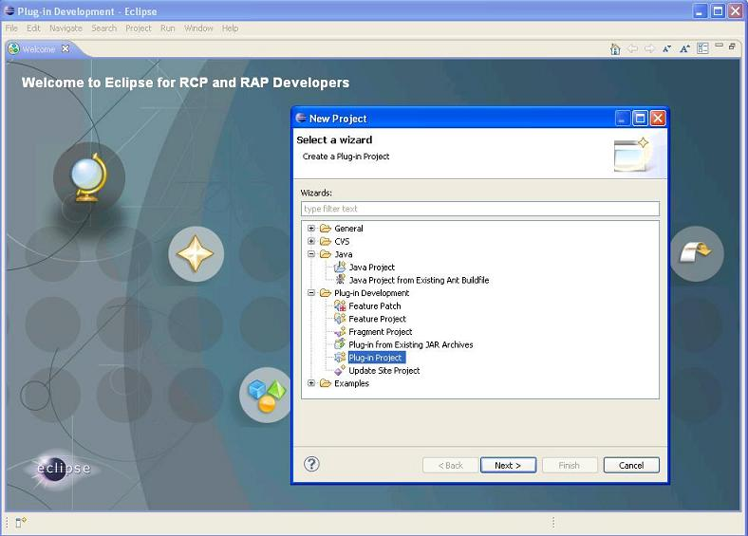Ilustración 2: Bienvenida Eclipse

Instalación Maven 3
La construcción del producto se lleva a cabo mediante la herramienta Apache Maven, ya descrita en el apartado de Técnicas y herramientas de la Memoria. Es por tanto que es necesaria su instalación para llevar a cabo el proceso de construcción del software.
Posteriormente se ha incluido un apartado dedicado a Maven donde se ha profundizado en el conjunto de comandos necesarios para la construcción del software, detallando las funciones de cada uno de ellos.

Prerrequisito a la instalación de Maven 3
Para instalar Maven 3 es necesario disponer de un Java Runtime Environment (JRE) instalado en el equipo. La variable JAVA_HOME debe estar correctamente configurada apuntando al
directorio en el que el JRE está instalado y JAVA_HOME/bin debe pertenecer a la variable Path del sistema para hacer posible la ejecución de Java.

Pasos comunes a la instalación de Maven 3
Para comenzar nos dirigiremos a la página de downloads de Apache Maven (http://maven.apache.org/download.html) [1] y nos descargaremos cualquiera de los paquetes binarios de entre los distintos formatos de ficheros comprimidos que aparecen. Otra opción es dirigirse a la carpera Software\desarrollo del CD que se adjunta con el proyecto donde encontraremos el fichero comprimido apache-maven-3.0.1-bin.zip que deberemos copiar. Una vez completada la descarga o copia, según la opción por la que nos hayamos decantado, deberemos descomprimir el fichero en el directorio deseado, el cual a partir de este momento nos referiremos a él como M2_HOME, que corresponde con el nombre de la variable que se utiliza para referenciar dicho directorio y que tendremos que crear ahora.
A continuación se explican los pasos específicos para la instalación de Maven 3 en sistemas operativos UNIX y Windows, basados en los propios pasos explicados en la web [1], ya que son dependientes del SO en el que nos encontremos.

Instalación en Windows 2000/XP
Para añadir la variable M2_HOME a las propiedades del sistema se debe acceder a la configuración de las variables de entorno del sistema. Para ello, podemos proceder de la siguiente forma, pulsando la tecla de Windows + Pausa, a continuación seleccionamos la pestaña Avanzadas y se pulsa en el botón Variables de entorno. Cabe destacar que se debe omitir cualquier comilla incluso si la ruta contiene espacios.
En el mismo diálogo se debe añadir al variable de entorno M2 con el valor %M2_HOME%\bin y también se debe actualizar (o crear si no existe) la variable de entorno Path dentro de las variables
de usuario y añadir el valor %M2% para hacer que el comando mvn sea accesible desde línea de comandos.
Para comprobar que el proceso que acabamos de realizar es correcto, abriremos una ventana de comandos pulsando la tecla de Windows + R y luego teclearemos cmd para ejecutar el comando mvn –version y poder así verificar que Maven está instalado correctamente.

Instalación en SO basados en Unix (Linux, Solaris, Mac OS X)
En ese caso, para añadir la variable de entorno M2_HOME, abriremos una terminal de comandos desde la cual realizar el export de la variable.
Por ejemplo:
export M2_HOME=/usr/local/apache-maven/apache-maven-3.0.2
Agregamos la variable de entorno M2 de la misma forma que acabamos de ver:
export M2=$M2_HOME/bin
Por último, tendremos que añadir la variable que acabamos de crear M2 al Path, procediendo a ejecutar lo siguiente:
export PATH=$M2:$PATH
De la misma forma que para Windows comprobaremos que el proceso que acabamos de realizar es correcto, para ello ejecutamos el comando mvn –version verificando así que Maven está correctamente instalado.

Instalación GIT
COMPLETAR

Instalación FogBugz
COMPLETAR

Instalación SWTBot
SWTBot es la biblioteca utilizada para la creación de las pruebas de interfaz gráfica del plugin. Esta configurada como parte del proceso de construcción con Maven luego no es necesaria ninguna configuración adicional para ejecutar las pruebas de interfaz gráfica desde línea de comandos. Sin embargo, si se quieren ejecutar las pruebas desde Eclipse sí es necesario cierta configuración adicional dado que éstas necesitan ejecutarse en un hilo independiente y esto no es posible ejecutándolas como pruebas de plugin de JUnit.
La configuración adicional consiste en instalar el plugin de SWTBot para Eclipse. Este plugin se instala agregando en el instalador de plugins de Eclipse el siguiente repositorio:
http://download.eclipse.org/technology/swtbot/galileo/dev-build/update-site/
Una vez agregado se selecciona dicho repositorio y de entre todas las opciones de plugins instalables escogemos la de SWTBot IDE Support.
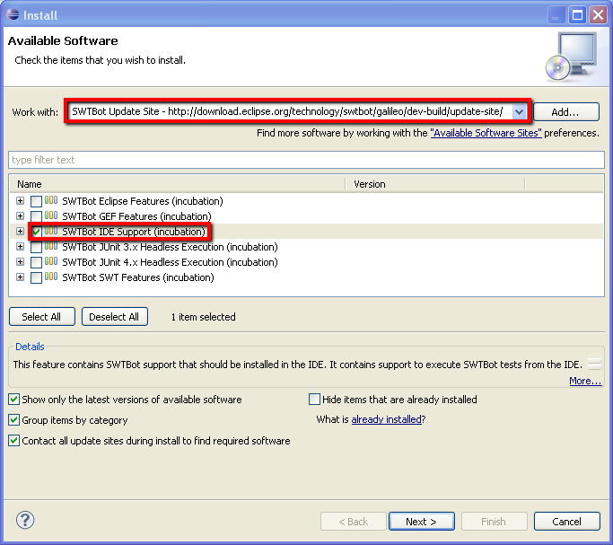Ilustración 3: Instalación de SWTBot para Eclipse
Con la instalación terminada y tras reiniciar Eclipse al seleccionar un test sea o no de interfaz gráfica y pulsar el botón derecho del ratón sobre él aparecerá la opción Run As > SWTBot Test.
Ilustración 4: Ejecutar como tests de interfaz gráfica con SWTBot
Para más información sobre SWTBot lo más recomendable es acceder a la guía de usuario de la biblioteca disponible desde (http://wiki.eclipse.org/SWTBot/UsersGuide) [2].

Instalación Sonar
COMPLETAR

Instalación Hudson
COMPLETAR

Balsamic Mockups para prototipos, programa de tareas, programa de diseño UML, junit, doccheck, etc..
COMPLETAR

Plugin Eclipse Memory Analyzer
COMPLETAR

Desarrollo plugin Eclipse
COMPLETAR

Establecer la plataforma de desarrollo para el plugin
Antes de comenzar a desarrollar el plugin es necesario establecer su plataforma objetivo o target platform. La target platform es el conjunto de plugins en los que el plugin se basa, proporcionando así el entorno en el que el plugin se ejecuta. Nuestro plugin puede declarar sus dependencias con cualquier otro plugin de entre los de su target platform. A partir de entonces
estos plugins de los que el nuestro depende formarán parte de su classpath y pudiendo con ello utilizar cualquiera de las clases públicas que estos hayan decidido exportar.
Por defecto Eclipse define como plataforma objetivo el conjunto de plugins instalados en el propio IDE. Sin embargo, para el desarrollo del plugin de refactorizaciones se han incluido una serie de plugins que no vienen instalados por defecto en las distribuciones estándar de Eclipse. Es por esta razón que, es necesario establecer nuestra propia plataforma para que no aparezcan errores de compilación al incorporar los proyectos del plugin. Afortunadamente este es un proceso sencillo debido a que Eclipse permite definir plataformas propias en ficheros con la extensión .target. En el caso de nuestro plugin de refactorizaciones esta misión la cumple el fichero dynamicrefactoring.target contenido en el proyecto dynamicrefactoring.targetplatform. Si se quiere empezar a desarrollar el plugin, la primera vez que se hace es necesario abrir dicho fichero y esperar durante unos minutos mientras Eclipse se descarga todas las dependencias necesarias. Este proceso puede prolongarse debido a que el tamaño del SDK de Eclipse supera los 150MB. Puede comprobarse que el proceso ha terminado cuando la tarea Resolving Target Platform marcada en el indicador de progreso de la barra inferior derecha (marcado con un 1 en Ilustración 8) de Eclipse llega al 100%.
Terminado este proceso se pulsa en el enlace Set as Target Platform (marcado con un 2). Con esto ya se establecería la plataforma objetivo requerida y se podría empezar a desarrollar el plugin.
Este proceso en ocasiones da error y se tiene que repetir el proceso nuevamente es debido a las dependencias internas de unas con otras.
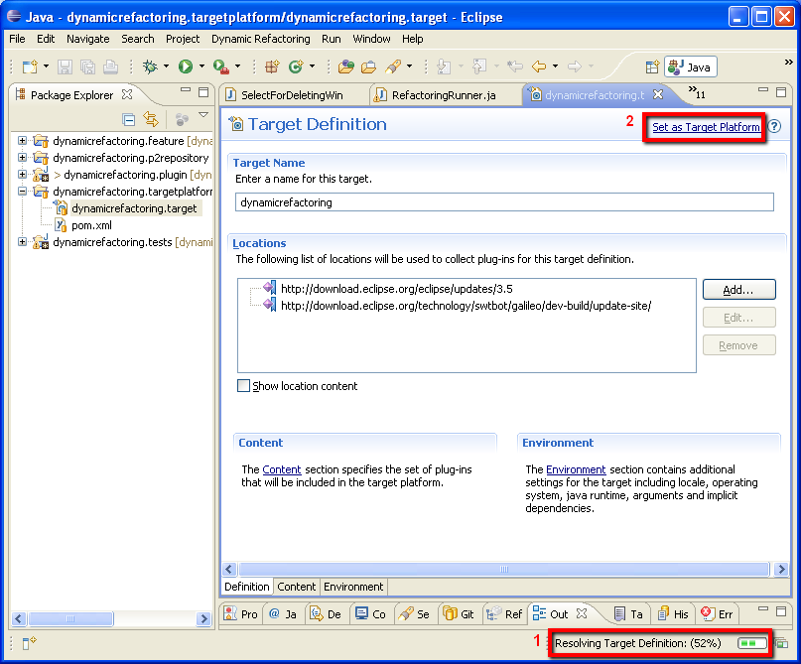Ilustración 5: Establecer la plataforma objetivo para iniciar el desarrollo

Proyectos existentes en el código fuente
Si se tiene intención de realizar modificaciones sobre el proyecto es necesario conocer para que sirven cada uno de los proyectos de los que éste se compone. A continuación se dará una explicación de la funcionalidad aportada por cada uno de ellos.

dynamicrefactoring.plugin
Este es el proyecto principal que contiene el código fuente del plugin, las bibliotecas JAR utilizadas, la documentación, los ficheros xml de configuración por defecto, las imágenes, la ayuda y otros ficheros secundarios.
Uno de los ficheros más importantes de este proyecto es el fichero META-INF/MANIFEST.MF. Como ya se ha citado en apartados anteriores de la documentación los plugins de Eclipse se ejecutan dentro de un entorno especial denominado OSGI. El fichero MANIFEST.MF es el que define cada uno de los parámetros de ejecución del plugin dentro de este entorno como por ejemplo los paquetes de que depende. Para más información sobre OSGI y la estructura de los ficheros MANIFEST.MF ver [3] y [4].
Otro fichero importante es el fichero plugin.xml. Este fichero es un fichero de configuración específico de los plugins de Eclipse. En él se definen las extensiones que se han utilizado y los puntos de extensión que se han definido.
Los puntos de extensión definen contratos que permiten a otros plugins añadir funcionalidad al plugin original. Por poner un ejemplo un punto de extensión que Eclipse define son las vistas. Al definir las vistas como puntos de extensión obliga a cualquier plugin que quiera definir una vista a que cumpla unos requisitos: por ejemplo toda vista debe tener un nombre, una clase principal que la defina o un icono.
Las extensiones por su parte son las realizaciones de las contribuciones de los plugins a los puntos de extensión. Para el ejemplo anterior una extensión sería un plugin en el que se define una vista concreta. Ver [5] para una explicación más extensa sobre los puntos de extensión y las vistas.
Eclipse proporciona un editor especial agrupado para ambos ficheros citados que evita tener que realizar modificaciones a mano del contenido de ambos.

dynamicrefactoring.tests
Este es el proyecto en el que se definen todos los tests del plugin. Esta separado del plugin para incrementar la modularidad, sin embargo al estar definido como un fragmento [6] del plugin principal los tests pueden acceder a las clases de éste sin ninguna restricción. De hecho el ser un fragmento significa que cuando los tests se van a ejecutar el contenido del proyecto de los tests se mezclas con el del proyecto del plugin en un JAR único.
Algo a destacar de este proyecto es que en su propio MANIFEST.MF define un conjunto de dependencias adicionales necesarias para la ejecución de las pruebas de interfaz gráfica con
SWTBot.

dynamicrefactoring.targetplatform
Tal y como se ha definido en la sección 2.4.1 este proyecto contiene un fichero dynamicrefactoring.target que define el entorno desde el que el plugin debe obtener sus dependencias a la hora de ejecutarse. La ya citada sección explica qué se debe hacer con este fichero para poder comenzar a desarrollar modificaciones en el plugin.

dynamicrefactoring.feature
Una feature o característica de Eclipse es un proyecto en el que se definen un conjunto de metadatos sobre una agrupación de plugins en un fichero feature.xml. Sirve para hacer posible que uno o varios plugin pueda ser utilizado dentro del entorno del Eclipse Update Manager, el sistema encargado de las instalaciones y actualizaciones de plugins en Eclipse. El definir un proyecto con una característica para un plugin permite:
- Listar los requisitos en forma de dependencias del plugin. Esto es necesario para que el gestor de instalación de Eclipse conozca de qué plugins depende el plugin a instalar. Cuando se utiliza el editor de Eclipse para ficheros feature.xml no es necesario indicar las dependencias de todos los plugins definidos, sino que el propio editor incorpora las dependencias de un plugin cuando este se incorpora a la característica.
- Proporcionar información sobre la característica. En los ficheros de una característica se puede definir la licencia de los plugins. También se permite definir tanto una descripción como una página de bienvenida explicando lo que la característica ofrece a los usuarios y que se muestra tras finalizar la instalación.

dynamicrefactoring.p2repository
Un repositorio P2 es un conjunto de características de Eclipse agrupadas por categorías. En el caso del plugin de refactorización el proyecto del repositorio es el que marca el paso final para que el proceso de construcción con Maven permita generar un archivo que el sistema de instalación de Eclipse entienda. Es posible generar este tipo de archivo a partir de una característica pero Eclipse recomienda utilizar repositorios P2.
El fichero más importante del proyecto del repositorio P2 es category.xml. En él se pueden definir una lista de categorías para posteriormente definir que características pertenecen a cada una de ellas.

Ficheros POM

Maven
En este apartado se va a explicar la lista de pasos de los que consta el proceso de construcción del software y se detallará las funciones de cada uno de ellos.

Pasos previos a la construcción
Para poder ejecutar este proceso es necesario, obviamente, disponer de los fuentes del proyecto. Estos fuentes se pueden obtener desde un equipo que disponga de GIT realizando un clonado del repositorio del proyecto que se encuentra en Github mediante el siguiente comando:
git clone git@github.com:txominpelu/dynamicrefactoring.plugin.git
Sin embargo, hay que tener en cuenta que para poder ejecutar este paso es necesario tener instalado GIT y configuradas las claves ssh de acceso a Github. Para los interesados en llevar a cabo la instalación, ésta aparece detallada en [7] y [8] para sistemas operativos Linux y Windows respectivamente.
Otra opción es descargar los fuentes en formato comprimido desde la página web del propio repositorio de Github (https://github.com/txominpelu/dynamicrefactoring.plugin) y descomprimirlos.
La última opción consiste en copiar en un directorio del disco duro del equipo el directorio de fuentes que contiene el CD que se proporciona junto a la documentación del proyecto.
Una vez que se dispone de los fuentes para ejecutar el proceso de construcción es necesario colocarse desde una ventana de comandos en la carpeta principal. La carpeta principal contendrá los directorios de los proyectos del plugin y tests entre otros, además de un fichero pom.xml. Desde esta carpeta es desde la que se deberán ejecutar todos los comandos de construcción del proyecto.
A continuación se detallan cada uno de los pasos a realizar para la construcción del proyecto.

Paso 1 – Limpiar
El primer paso se encarga de borrar los productos generados para poder construir el software desde cero. Se queda exclusivamente con lo necesario para construir el producto borrando los restos de procesos de construcción previos.
Comando a ejecutar:
mvn clean

Paso 2 – Compilar
El segundo paso realiza la compilación del proyecto y únicamente en el caso de que haya habido cambios en el código fuente es necesario. Si es así, este comando compila el código fuente de todos los paquetes.
Este paso es especial para un proyecto como el nuestro, un plugin de Eclipse, porque el plugin a construir no sólo tiene dependencias en bibliotecas disponibles en ficheros JAR en el propio proyecto, sino que también tiene dependencias en otros paquetes OSGI, que son un tipo especial de fichero JAR. Para poder compilar las clases es necesario recoger esas dependencias de algún sitio. El lugar del que esas dependencias se recogen es conocido como target platform (plataforma objetivo) que es el almacén de plugins sobre el que ese plugin necesita correr para poder encontrar sus dependencias.
La plataforma objetivo se puede definir apuntando a un directorio local (habitualmente una instalación de Eclipse) o gracias al plugin para Maven conocido como tycho [9] como un repositorio de Internet desde el que se pueden descargar los paquetes. En el fichero de configuración del plugin la mayoría de los paquetes los descargamos del sitio (http://download.eclipse.org/eclipse/updates/3.5) [10]. Esta configuración está definida dentro de la carpeta dynamicrefactoring.targetplatform en el fichero dynamicrefactoring.target que se puede editar desde la interfaz gráfica con Eclipse.
Esto nos permite hacer el proceso de construcción totalmente independiente del equipo en el que se ejecuta. Cualquier equipo con conexión a Internet sólo necesita tener Maven 3 instalado y ejecutar la fase de compilación para compilar el proyecto. El propio Maven se ocupa de descargar las dependencias la primera vez que se ejecuta y almacenarlas en el repositorio local. Esas dependencias son utilizadas posteriormente para compilar los fuentes y ejecutar de las pruebas.
Comando a ejecutar:
mvn compile

Paso 3 – Generar documentación
Esta fase se encarga de generar la documentación, es decir el API, del proyecto sobre la carpeta target/javadoc de cada uno de los subproyectos de los cuales el plugin se compone: el subproyecto del plugin y el de los tests.
Además el fichero pom.xml está configurado para ejecutar el doccheck que genera un informe en el que identifica las clases o métodos sin comentarios y otras omisiones o irregularidades detectadas en la documentación de las propias clases.
Comando a ejecutar:
mvn javadoc:javadoc

Paso 4 – Generar empaquetado
Este paso a partir del código fuente debidamente compilado realiza el empaquetado del mismo en el formato de fichero distribuible más adecuado, basándose en el tipo de proyecto que se trate.
En el caso de nuestro proyecto el formato de fichero distribuible será el formato JAR, en cambio en otros tipos de proyectos este formato cambiará. Por ejemplo, para proyectos de páginas web dinámicas el formato por defecto es WAR.
Comando a ejecutar:
mvn package

Paso 5 – Ejecutar Test de Integración
Se trata de una fase posterior al compilado y empaquetado y por tanto ejecuta ambas previamente a ejecutarse a sí misma. Por sí sola se encarga de ejecutar las pruebas de integración, es decir, los incluidos en el fragmento de pruebas del plugin.
Este comando genera un entorno OSGI con los paquetes de Eclipse y desde este entorno se ejecutan las pruebas definidas en el fragmento. De este modo, se permite hacer las pruebas en un entorno igual al de producción tal y como indicaba uno de los principios de la integración continua [ref apartado integr. Continua]. Si alguno de los tests falla provoca el fin del proceso de construcción para asegurar que fases posteriores, como podría ser el despliegue, no se lleven a cabo.
Comando a ejecutar:
mvn integration-tests

Paso 6 – Instalar
Se encarga de ejecutar todos los pasos anteriormente descritos excepto el paso javadoc que genera la documentación y además copia el paquete al repositorio local de Maven.
Comando a ejecutar:
mvn install

Ciclo completo
Con este comando lo que se pretende es ejecutar el proceso de construcción al completo. Las dos primeras fases, clean e install, ya han sido explicadas. El último objetivo, sonar:sonar, se encarga de generar mediante [11] una página web dinámica en forma de informe en el que se agrupan comprobaciones estáticas de indicadores de errores en el código generadas con [12], [13] y [14], métricas de complejidad del código, informes de la cobertura de las pruebas, número de tests ejecutados, número de líneas de código del proyecto, estadísticas de la documentación y un pequeño grafo resumen con una estimación orientativa de la mantenibilidad del proyecto.
Comando a ejecutar:
mvn clean install sonar:sonar

A continuación se muestran unas imágenes del informe de un proyecto con Sonar.

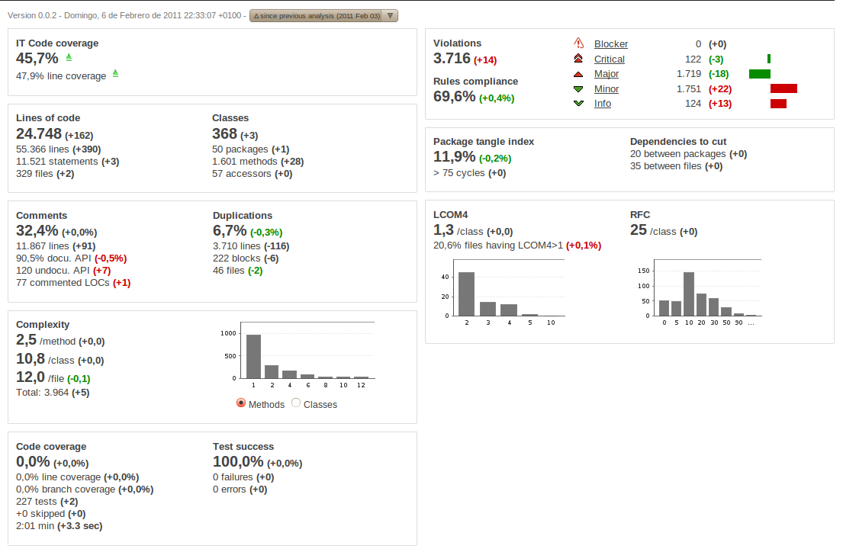Ilustración 6: Portada de las métricas de un proyecto con Sonar

Además genera una página con el nombre de Hotspots (puntos calientes) en la que se muestra una lista de los defectos más importantes que presenta el proyecto agrupados por categorías tales como: lista de reglas más violadas, tests que tardan más en ejecutarse, clases más complejas, etc.

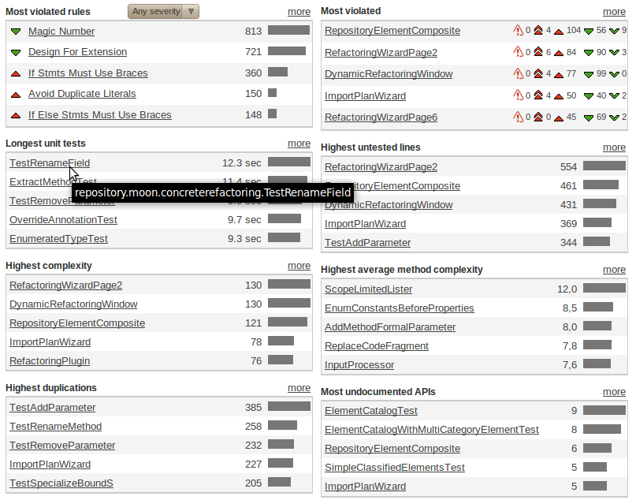Ilustración 7: Página de HotSpots

También permite hacer retrospectivas de la evolución de las métricas en el proyecto tanto en la página principal como en el apartado Time machine (máquina del tiempo). En la página principal la última versión dispone de un combo que permite mostrar junto con cada medida la diferencia con los valores tomados para el proyecto en la última medición o en las mediciones realizadas hace una semana o hace un mes. Las variaciones positivas son marcadas con flechas verdes y las negativas con flechas rojas para indicar desviaciones en el código.
La máquina del tiempo por su parte permite mostrar la evolución en el tiempo de cualquiera de las métricas que se deseen en un gráfico. Ésta es una herramienta muy útil para comprobar la evolución de los valores de ciertas métricas a lo largo de la evolución del proyecto.

Además, el gráfico puede ser configurado para reflejar las medidas que el usuario considere de mayor interés.
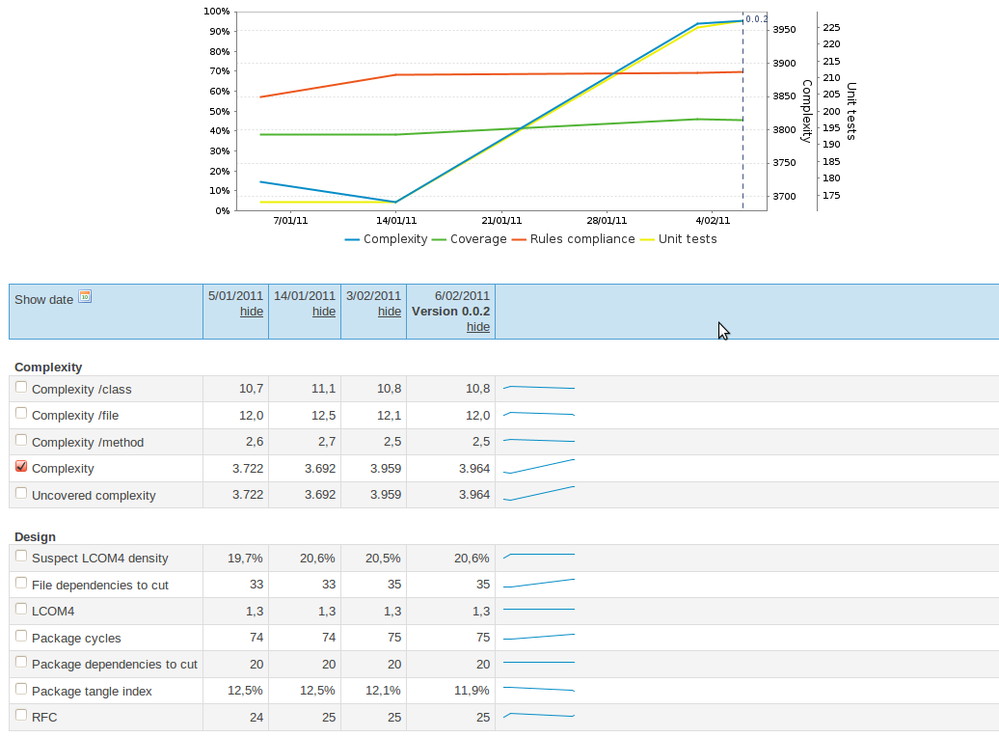Ilustración 8: Pantalla Time Machine en Sonar

Artefactos generados tras la construcción del proyecto
Como consecuencia del proceso de construcción del plugin se genera una gran cantidad de ficheros. A continuación se mencionarán aquellos que son de especial interés para el programador.
Cuando se ejecuta el proceso de generación de la documentación (Ver sección: Error: No se encuentra la fuente de referencia ) dentro de la carpeta target/javadoc del directorio del plugin dynamicrefactoring.plugin se encontrará la documentación en formato javadoc del código fuente del plugin.
Cuando se ejecuta el proceso normal de construcción del plugin marcado en el ciclo
completo se generará los siguientes artefactos:

Artefactos generados en el directorio del plugin
En dynamicrefactoring.plugin dentro de la carpeta target se genera un empaquetado en forma de JAR que contiene el plugin. Este JAR puede ser utilizado para instalar el plugin directamente copiándolo en una instalación de Eclipse en el directorio dropins. Al arrancar Eclipse lo reconocerá y lo instalará. Esta es sólo una más de las distintas maneras de instalar el plugin, para obtener más información sobre la forma de instalación recomendada acudir a la sección de instalación del plugin en el manual de usuario (ref manual de usuario).

Artefactos generados en el directorio de tests
En dynamicrefactoring.tests dentro de la carpeta target/sonar se genera una lista de ficheros xml con los resultados de las comprobaciones de estilo y de métricas del código. Estos ficheros son utilizados por Sonar para generar la página web en la que se muestran todas las medidas obtenidas del proceso de construcción del proyecto. Los ficheros xml pueden ser de interés en caso de que el desarrollador quisiera obtener informes personalizados de dichas mediciones más allá de las proporcionadas por la página web de Sonar.
En la carpeta target/surefire-reports se genera dos ficheros por cada test ejecutado en el proceso de construcción. Ambos ficheros son una representación en texto plano y en formato xml respectivamente de la información sobre la ejecución de la prueba. Si la clase de prueba se ha ejecutado sin fallo la información que aparece se corresponde con los nombres de los tests ejecutados en la clase y el tiempo de ejecución de los mismos. Por el contrario, si existen errores los tests que fallaron aparecen indicados.
En la carpeta target/cobertura se genera un informe HTML con las líneas de código y porcentaje de ramas cubiertas por la ejecución de los tests. Este informe es generado al ejecutar
los tests bajo el control de la librería JaCoCo [15] que se encarga de monitorizar cada una de las instrucciones del proyecto ejecutadas al correr los tests.

Generación del repositorio de instalación del plugin
El módulo de Maven del repositorio P2 que se encuentra contenido en la carpeta dynamicrefactoring.p2repository genera un repositorio que el usuario del plugin puede configurar en Eclipse para instalar el plugin y para obtener actualizaciones del mismo.
En nuestro caso, se ha configurado el repositorio en un servidor web montado en una instancia de una máquina virtual del servicio Amazon Elastic Cloud [15] lo que permite a cualquier usuario obtener la última versión del plugin (ref manual de instalación). Además de forma diaria se obtiene la última versión que se genera tras ejecutar la construcción del plugin programada, a partir del contenido del repositorio de código fuente siempre y cuando todos las pruebas se ejecuten sin ningún fallo.

Instalación del plugin en el repositorio local de Maven
Al ejecutar la fase de instalación (ref instalacion) el JAR del plugin es almacenado en el repositorio local de Maven en el equipo. La razón de ser de este procedimiento es que de esta manera se hace disponible el plugin a otros proyectos que pudieran tener dependencias sobre dicho plugin.
De esta forma, si para otro proyecto que se estuviese desarrollando en el mismo equipo de forma independiente se decidiese utilizar alguna de las funcionalidades proporcionadas por nuestro plugin, todo lo que se tendría que hacer sería incluir nuestro plugin como una de sus dependencias en su fichero POM [16]. Con dicha mínima configuración Maven se encargaría de tomar el JAR de nuestro plugin del repositorio local y añadirlo al classpath cuando ese otro proyecto se fuese a compilar.
NOTA: Tenemos que explicar los ficheros pom.xml ?? y la firma del plugin??

Integración bibliotecas MOON y JavaMOON
Debido a que nuestro plugin basa la ejecución de sus refactorizaciones en el metamodelo MOON y en su correspondiente extensión para el lenguaje Java, JavaMOON, y que estos se encuentran en mejora continua con la finalidad de soportar más aspectos del lenguaje Java, así como recoger nuevos aspectos que hayan sido incluidos en las nuevas versiones del mismo, se ha dedicado este apartado para detallar el procedimiento a llevar a cabo cuando se desee realizar la integración de nuevas versiones de bibliotecas MOON y JavaMOON en el plugin.
La integración de nuevas versiones de bibliotecas MOON y JavaMOON en el plugin va a afectar tanto al directorio del plugin como al directorio de tests que corresponden con dynamicrefactoring.plugin y dynamicrefactoring.tests respectivamente. A continuación se detalla el procedimiento a seguir:
- El primer paso es la copia de las nuevas bibliotecas MOON y JavaMOON en los directorios dynamicrefactoring.plugin/lib y dynamicrefactoring.tests/lib.
- El segundo paso es la modificación del Java Build Path de los subproyectos plugin y tests. Para ello, seleccione el subproyecto dynamicrefactoring.plugin y pulse botón derecho del ratón sobre él, aparecerá un menú contextual, entre las opciones disponibles escoja Properties, la cual dará paso a una nueva ventana que contendrá una lista es su parte izquierda donde deberemos elegir Java Build Path. A continuación seleccione la pestaña Libraries y pulse el boton Add JARs... y marque las bibliotecas que acaba de copiar en dynamicrefactoring.plugin/lib, pulse OK.
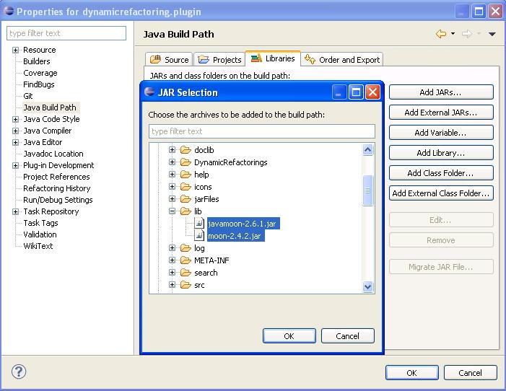Ilustración 9: Añadir nuevas bibliotecas a Java Build Path
Con ello tendríamos añadidas las nuevas bibliotecas, ahora quedaría eliminar las obsoletas. Para ello, de la lista de bibliotecas seleccione las que corresponden con la versión antigua de las mismas y pulse el botón Remove.
- Seguir un procedimiento análogo al paso anterior para la sustitución de bibliotecas en el subproyecto tests, dynamicrefactoring.tests.
- En dynamicrefactoring.plugin modificar el fichero plugin.xml, el cual contiene el classpath que va a ser utilizado cuando se ejecute en plugin. Para ello, seleccione la pestaña Runtime del fichero y diríjase a la sección Classpath, en ella deberá añadir las nuevas bibliotecas y eliminar las antiguas utilizando los botones Add... y Remove respectivamente.
Ilustración 10: Modificación Classpath plugin.xml
- En dynamicrefactoring.tests/META-INF modificar el fichero MANIFEST.MF de la misma forma que se ha detallado en el paso anterior.
- Para comprobar que el proceso se ha realizado correctamente en el subproyecto del plugin se puede observar que en el fichero plugin.xml de dynamicrefactoring.plugin en las pestañas MANIFIEST.MF y build.properties, en las secciones de Bundle-ClassPath: y bin.includes = respectivamente, efectivamente aparecen las nuevas bibliotecas y las viejas no.
Ilustración 11: MANIFIEST.MF
Ilustración 12: build.properties

- Comprobar, de la misma forma, que en el subproyecto de tests en dynamicrefactoring.tests/META-INF en la pestaña build.properties del fichero MANIFEST.MF que el proceso de sustitución de bibliotecas se ha realizado correctamente.
- Modificar en la clase dynamicrefactoring.RefactoringConstants que se encuentra en dynamicrefactoring.plugin/src las constantes BIBLIOTECA_MOON y BIBLIOTECA_JAVA para que queden actualizadas sus valores a las nuevas versiones de las bibliotecas. A continuación se muestra un ejemplo para las nuevas bibliotecas moon-2.4.2.jar y javamoon-2.6.1.jar.
Ilustración 13: Constantes de dynamicrefactoring.RefactoringConstants
- Por último, eliminar físicamente las viejas bibliotecas MOON y JavaMOON de los directorios dynamicrefactoring.plugin/lib y dynamicrefactoring.tests/lib.
Una vez realizado el proceso de sustitución el plugin queda preparado para trabajar con las nuevas versiones de las bibliotecas.

FICHEROS INSTALADOR POR RED
COMPLETAR

FIRMA PLUGIN
COMPLETAR

PRUEBAS

Pruebas
COMPLETAR

Pruebas de interfaz
COMPLETAR

MÉTRICAS
COMPLETAR

DESARROLLO GUIs CON JFace
COMPLETAR

INTERNACIONALIZACIÓN
COMPLETAR

AYUDA EN ECLIPSE
COMPLETAR

ADEMAS HAY QUE EXPLICAR:
PROYECTOS DE LOS QUE SE COMPONE EL PLUGIN
EXPLICAR CADA POM.XML
CÓMO HACER LA ACTUALIZACIÓN DEL TARGET PLATAFORM

